выпуск № 21
(2016 – 2017 уч.год)

- В КАЛЕЙДОСКОПЕ ШКОЛЬНЫХ ДЕЛ-
Если крепок ученик телом, духом, волею-
Нормативы ГТО сдавай в средней школы!
9 февраля ребята и учителя нашей школы приняли участие в 1 этапе сдачи норм ГТО. В спортивных залах разместились члены комиссии и каждый, принявший участие в сдаче, пробовал свои спортивные силы и возможности,
каждый старался показать хороший результат в том или ином виде спорта.
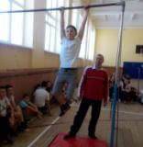
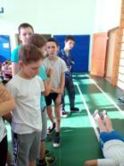
Если хочешь быть здоровым
Без таблеток и больниц-
Спорт откроет мир огромный,
Мир, не знающий границ!
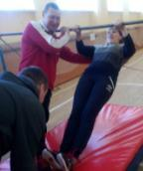
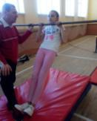

***
В мире нет войны суровее закона,
Здесь теряют жизнь, здоровье и друзей.
Потому-то эти весточки из дома
На земле афганской ближе и родней.
15 февраля в рамках декадника по истории и обществознанию ребята 10 классов подготовили и провели мероприятия, посвященные Дню памяти вывода советских войск из Афганистана. Был подготовлен богатый материал о воинах-интернационалистах и о тех суровых днях, который был представлен в эфире школьного радио, а на переменах звучали песни времен локальных войн.
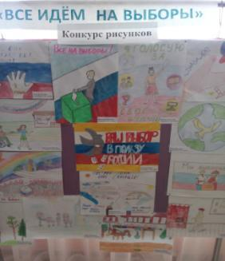
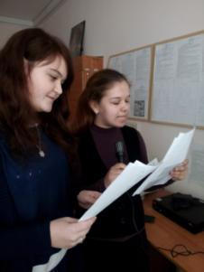

Радиопередача
«Никто не создан для войны!»

Также в рамках декадника в актовом зале прошел конкурс классных команд по избирательному праву. Жюри, в состав которого вошли Букша Никита, ученик 11 «А» класса, Шайна Л.А., учитель истории и обществознания, Тютюнник Л.В., учитель математики, вели подсчет правильных ответов, которые давали команды, оценивали подготовку конкурса «Визитная карточка» и «Домашнее задания». Хочется отметить неиссякаемую фантазию, артистизм, творчество и талант обучающихся 9-11 классов, настолько яркие и оригинальные были выступления!
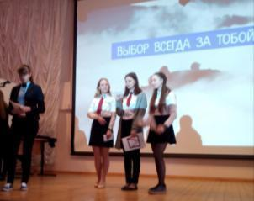
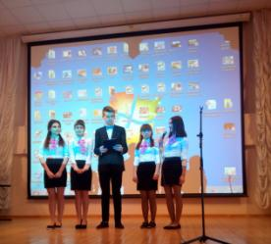
Команды 9 «А» и 9 «Б» классов

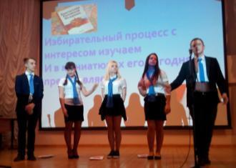
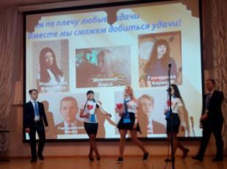

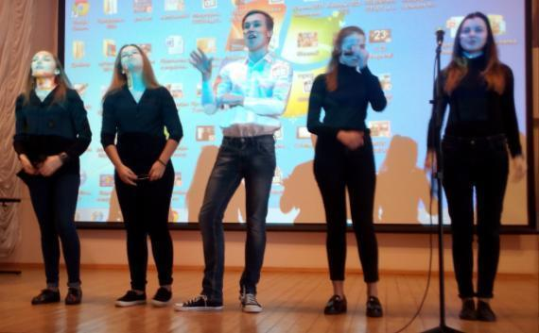
Команды 10 «А» и 10 «Б» классов
Учредитель и издатель – Совет старшеклассников МКОУ Митрофановская СОШ
Куратор: Плохих Надежда Викторовна
Главный редактор: Осипова Татьяна,11 «А» класс
Корреспонденты: Дудник Д., Варёнова А., Черячукина Д., Иващенко А., Рябенко Л.
Фотокорреспонденты: Завгородняя Виктория, Певченко Дарья, Губская Анастасия.
Верстка и дизайн: Боброва Мария, Садымак Елизавета, Шаповалов Иван, Дьякова Ольга
Адрес редакции: МКОУ Митрофановская СОШ, кабинет №207
e-mail mitrscho@yandex.ru
Юные поэты МКОУ Митрофановской школы! Вы сможете размещать свои стихотворения, удивительные рассказы, истории! Наша газета поможет раскрыть все ваши творческие способности,
и продемонстрировать их всей школе!

